*Pressmeddelande från promotionföretaget Wackes:*

**All-time high för promotionprodukter**

Promotionföretaget Wackes fortsätter att satsa. 2011 gjorde man sitt bästa år någonsin och möter nu kundernas krav med ett helt nytt kontor i Paris och ett utökat kontor i Lund.

– Allt fler företag ser promotionprodukter som en viktig del av marknadsmixen. Vilket leder till fler och större uppdrag för oss. Inte minst internationellt, berättar Thomas Davidsson, VD på Wackes.

Närvaron i Paris är naturlig eftersom bland annat den stora kunden Schneider Electric är baserade just där. Andra kunder har sin Europarepresentation, eller stora lokalkontor, i den franska huvudstaden.

– Vi vill vara nära våra kunder och växa med dem. Nu har vi till och med svensktalande personal i Paris. Så vi kan hjälpa svenska verksamheter som vill märkas på den franska marknaden, förklarar Thomas Davidsson.

Promotionprodukter är samlingsbegreppet för varor som på något sätt kan knyta an till och förstärka ett företags varumärke. Till exempel jackor, profilartiklar etc. Schneider Electric hanterar sina promotionprodukter för Europa via en företagsunik webbshop hos Wackes.

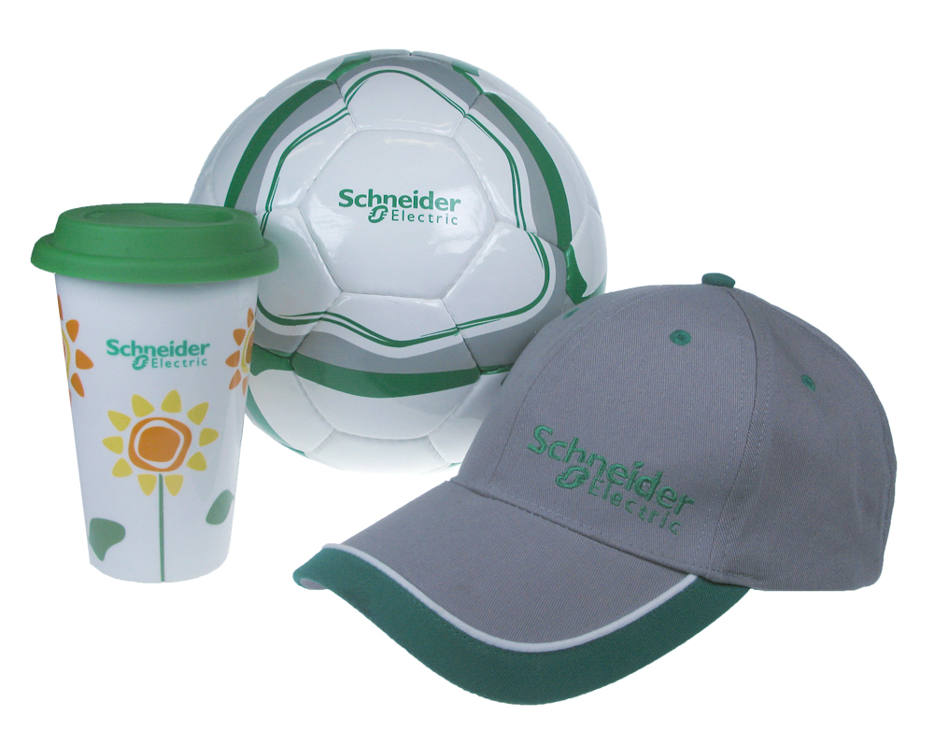

Bildtext:

Expanderande promotionföretaget Wackes öppnade kontor i Paris för att arbeta närmare sin kund Schneider Electric. Wackes levererar promotionprodukter: varor som förstärker kundens varumärke.

Presskontakt Wackes: Paul Borgelin, 0705-11 96 15.

***Promotionföretaget Wackes***

*Wackes skapar affärsmöjligheter med hjälp av promotionprodukter som entusiasmerar medarbetare och kunder. För våra samarbetspartners innebär detta starkare varumärken. Wackes har ca 40 medarbetare i Borås, Lund och Stockholm samt i Paris. Wackes är ISO-9001/14001-certifierade och uppfyller FN:s ”Global Compacts” för ett ansvarstagande näringsliv vad gäller bland annat mänskliga rättigheter, miljö och arbete mot korruption. 2011 omsatte Wackes ca 120 mkr. www.WACKES.se*